ביקוש וגמישות
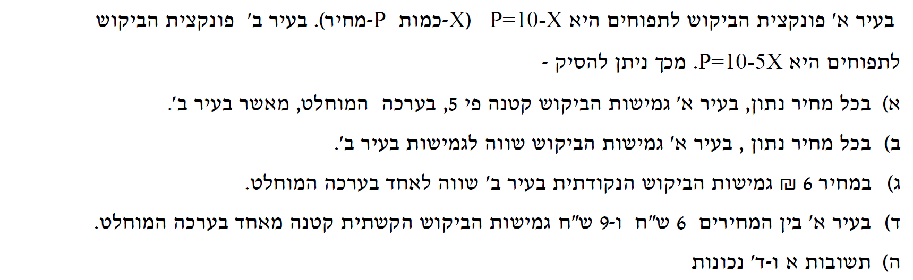
שאלה 1

שאלה 2


שאלה 3
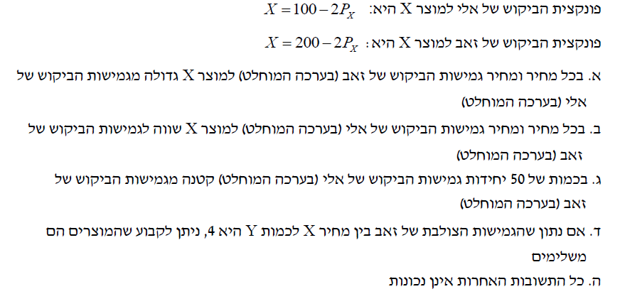

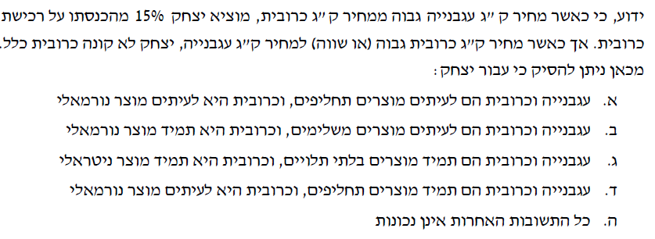
שאלה 4


שאלה 5

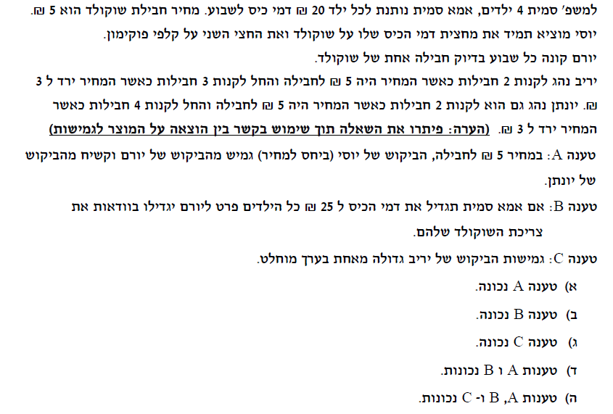
שאלה 6
תשובות:
שאלה 1- ב'
הסבר: לעקומות ביקוש ליניאריות בעלות חותך משותף, לכל מחיר ומחיר, גמישות זהה.
שאלה 2- ד'
הסבר: טענה 1 אפשרית (כאשר מיץ פטל הוא מוצר נורמלי, המוצר במבה יכול להיות נורמלי/נחות/ניטרלי). טענה 2 לא נכונה (גמישות ההכנסה של מיץ פטל גדולה מ-1, כלומר גדולה מיחידתית).
שאלה 3- ג'
הסבר: הכמות המבוקשת של הצרכנים הינה 50 יחידות עבור מחירים שונים של כל אחד מהם. נמצא את המחיר ואת הגמישות במחיר של כל צרכן:
המחיר של אלי בכמות (x=50) הינו 25 ש''ח (אלי P=50-0.5X), והגמישות עבור אלי במחיר 25 ש''ח הינה 1 בערך מוחלט.
המחיר של זאב בכמות (x=50) הינו 75 ש''ח (זאב P=100-0.5X), והגמישות עבור זאב במחיר 75 ש''ח הינה 3 בערך מוחלט.
שאלה 4- א'
הסבר: נגדיר את המוצרים למשל ע''י: X= כמות ק''ג עגבניה ו- Y=כמות ק''ג כרובית.
עבור PX=PY אז הכמות המבוקשת מכרובית הינה Y = 0,
אם חלה עלייה בPX (עתה PX>PY) אז Y>0 . כלומר עליית מחיר X גרמה לגידול בביקוש למוצר Y, מכאן שY מוצר תחליפי לX במצב המתואר. בתחום בו PX>PY , Y הינו מוצר נורמלי ואחרת (כאשרPX קטן או שווה לPY) Y הינו מוצר ניטרלי.
תשובה ד' נפסלת מכיוון שכאשר ישנה עליה במחיר X אבל עדיין PY >PX, אז אין שינוי בכמות Y המבוקשת, כלומרY בלתי תלוי בX בתחום זה.
שאלה 5- א'
הסבר: טענה 1 תמיד נכונה. טענה 2 לא בהכרח (אם מוצר מסוים הינו נורמלי, המוצר האחר יכול להיות נורמלי/נחות/ניטרלי).
טענה 3: נגדיר את המוצרים למשל ע''י: X= כמות משקאות אלכוהוליים ו- Y=כמות תותים. גמישות הביקוש של X ביחס לPX הינה יחידתית בערך מוחלט וגמישות ההכנסה של Xשווה ל-0. מכאן שגמישות ההכנסה של Y גדולה מיחידתית בערך מוחלט (כאשר ההכנסה עולה באחוז אחד למשל, כמות Y המבוקשת תעלה ביותר מאחוז אחד), כלומר גדולה מ-1 בערך מוחלט.
שאלה 6- א'
הסבר: טענה A נכונה, גמישות הביקוש (ביחס למחיר המוצר) בערך מוחלט:
עבור יורם =0, עבור יוסי=1, עבור יונתן = גדולה מ-1 .
טענה B: לא בהכרח, אומנם אם ההכנסה תעלה הכמות המבוקשת של יוסי לשוקולד תעלה, אך לא ניתן לדעת לגבי יריב ויונתן ללא פרטים נוספים (לא נתון כיצד הם משנים את הביקוש שלהם לשוקולד ביחס להכנסה).
טענה C : אומנם עבור המחירים הנתונים, אחוז השינוי בכמות (עלייה של 50%) גדולה בערך מוחלט מאחוז השינוי במחיר (ירידה של 40%) אך לא בהכרח שגמישות הביקוש תהיה גדולה מ-1 עבור מחירים אחרים! גמישות הביקוש יכולה להשתנות מנקודה לנקודה ולכן טענה זו לא נכונה (אלא אם כן היה נתון עבור טווח המחירים 3 עד 5).

